新沪粤版九年级物理《13.5怎样认识和测量电压》教案

一、教学目的：
1. 知道电压的作用；知道电源是提供电压的装置。
2. 知道电压的单位；会进行电压单位的换算。
3. 会正确使用电压表测量电压。
4. 训练连接电路和使用电压表的技能。
二、教学重点和难点：
1、电压的作用；电压表的正确使用
2、电压的作用；电压表的读数
三、教具准备：
电源、开关、灯泡、导线、电路板、电压表
四、教学过程：
1．电压使电路中形成了电流。
用水压形成水流来类比电压形成电流。电源的正极聚集有大量的上电荷，负极聚集有大量的负电荷，在电源的正、负极之间就产生了电压。这个电压使电路中电荷发生定向流动，就形成了电流。
2．电源是提供电压的装置。
电路中要有持续电流的条件：电源，电路应是通路。
3．电压（U）的单位。
国际单位：伏特（伏）V
常用单位：千伏（kV），毫伏（mV），微伏（uV）。
4．常见的电压值。
（1）一节干电池：1.5V。 （2）一节铅蓄电池：2V。
（3）安全电压：不高于36V。（4）家庭照明电压：220V。（5）工业电压380V
5电源是提供电压的装置。要知道电压的单位，会进行单位变换。此个，还要记住干电池和家庭电路电压值。
1．电压表的结构：
电压表的外形，符号，接线柱，量程：0－3V，0－15V。
2．读数：
（1）认清所接量程。
（2）认清最小电压值。0－3V每小格0.1V，0－15V每小格0.5V。
（3）检查写单位。
3．练习读数。（幻灯显示）
4．电压表的使用：（实物讲解）
（1）电压表要并联在电路中。
（2）“＋”“－”接线柱的接法要正确。
（3）被测电压不要超过电压表的量程。
5．学生上讲台演示电压表的正确使用规则。
6．讨论想想议议
7．练习：（1）把一个灯泡接人电源的电路中，用电压表测出小灯炮两端的电压，画出电路图，并标出电压表的“＋”、“一”接线柱。
（2）在两个灯泡L、L串联的电路中，用电压表测小灯泡L两端的
电压，画出电路图，并标出电压表的“＋”、“一”接线柱。
（3）在图右所示的电路中，电压表测量的是哪个
灯泡两端的电压，并在电压表两端标出它的“＋”、
“一”接线柱。

8．小结（学生归纳）。
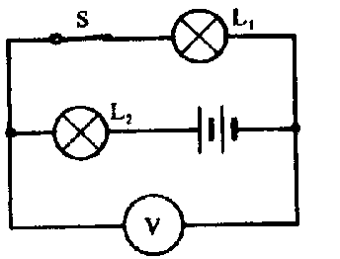
利用表格的方法对比电压表和电流表的异同。
教学后记：

